温州十校联合体2013年第一学期高三期初
语 文
一、语言文字运用（共21分，每小题3分）
1．下列词语中加点的字，读音全都正确的一组是（ ）
A．枕藉jí 剽悍piāo 暴虎冯河píng 拎起līn
B．欺诳kuáng 刚劲jìng 自怨自艾yì 碑帖tiè
C．熨帖yù 筵席yàn 徇私枉法xùn 沏茶qī
D．古刹chà 两栖xī 泾渭分明jìng 剖析pōu
2．下列词语中没有错别字的一组是（ ）
A．肇事 愤世嫉俗 开门缉盗 吃一堑，长一智
B．烦躁 满目疮痍 诘屈聱牙 明修栈道，暗度陈仓
C．启讫 匪议所思 老于世故 满招损，谦受益
D．编篡 躬逢其盛 瑕不掩瑜 鹬蚌相争，渔人得利
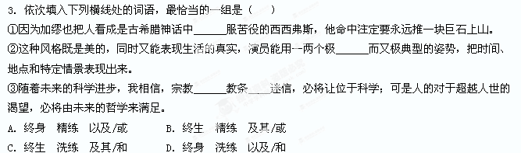4．下列各句中，没有语病的一项是（ ）
A．树立和落实科学发展观，发展和重视农业产业经济，应当成为我国“三农”问题的重要组成部分。
B．近年来，部分国家非法进入南海中国管辖海域内从事捕鱼活动的渔船数量呈明显上升趋势，中国渔政部门计划通过护航护渔等一系列行动来进一步宣示中国对南海诸岛的主权。
C．现在越来越多的商家利用节日大打价格战，在商场里，减价的标牌随处可见，三折、四折甚至五折，非常诱人。
D．语文是各门学科的基础，学习自然科学如果不掌握语文这门工具，就不可能正确理解其他学科的题意、概念和原理，不可能有条理的、严密的思维习惯。
5．填入横线处恰当的一个语句是（ ）
阳光融化了河水，细雨润泽了山色，______________，造化的神功又一次使人们惊异了。
A．春风吹绿了柳枝 B．春风把柳枝吹绿了
C．柳枝被春风吹绿了 D．柳枝在春风中染绿
6．根据例句，按要求再仿写一个句子。（3分）
我不是挺立在高山峻岭上的古松，也不是屈身于斗室的盆景，而是辽阔草原上的一棵小草——为壮丽的河山添上一笔新绿。
- 用“我不是……也不是……而是……”的格式。（2）运用比喻。（3）句意要表达自己的理想或愿望。

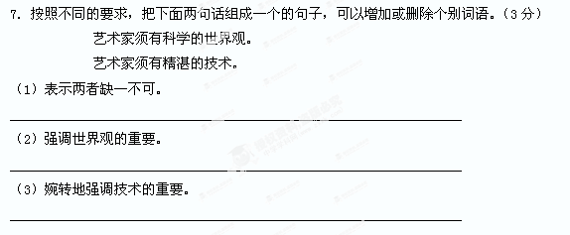
二、现代文阅读（共30分，其中选择题每小题3分）
（一）阅读下面的文字，完成8～10题。（10分）
从文学作品中人与自然的关系看中西文化的差异
在自然面前，人的力量总显得渺小、微弱，而人类征服自然的冲动又从不会遏止，因此，无论是人类童年的神话，还是今天的幻想，冥冥之中总会出现“神”的概念。之所以出现“神”而不出现“人”，就是因为人类认识到自身力量有限，故寄希望于超乎人甚至超乎自然的“神”上，这样，借助神力既可表现出人类的一种希望、一种寄托，也可以产生心理上的一种平衡、一种慰藉，而对自身能力的认识也更近乎客观。
于是．在渺小的人和伟大的自然面前，人类便凭借自己创造的神取得了跟自然对抗的和谐。但这种和谐表现在人的主观理念上、表现在文学作品中，便有了不同的内涵：西方的神主宰人类的命运，中国的神被人主宰着或被人的意念支配着。由此产生了两种不同的风格：在中国作品中，人的气魄、精神被表现得登峰造极，大有主宰自然、扭转乾坤之神力——愚公最终“移”走了山，精卫一直填海不已：其成功已势在必然。而西方作品中，人就显得格外渺小、微弱了，《老人与海》中的圣地亚哥，在自然面前总是逆来顺受、任其摆布而无能为力——老人出海终无功而返。但作为自然的征服者，他们却从不敢也从没有在伟大的自然面前停止过自己探索的脚步，尽管这种力量很微弱，在很多的时候都要付出极大的代价甚至失去生命，他们仍不会屈从命运，仍在不断地向自然宣战，同自然抗争，正如《老人与海》中老渔夫所说：“人不是为失败而生的，一个人可以被毁灭，但不能被打败。”
也就是说，在对待自然的问题上，中国作品看重神力，以浪漫主义的手法给人以鼓舞，充满了乐观、自信。西方作品看重人力，探求神力，以现实主义的手法给人类提出一个个严峻的课题，但我们读后却不感到悲观，反而会继承一种精神，产生出一种莫名的冲动和强烈的征服欲。西方的“神”主宰着人的命运，因此，西方人看重个人的力量；中国的“神”被人主宰着，因此，中国人看重外物的利用。被神主宰的，总探求自身的解放，故探索永远不会停止，人类自身也不断地在自然面前获得一定的自由。幻想主宰神的，在意念上总是胜利者，故不去或很少去探索，人也总会受制于自然而得不到解放。看重个人力量者，认为一切成功都来源于自身的努力，因此遇事多从主观方面找原因，以通过自我的调整和努力获得对自然的驾驭，他每走一步，无论是前进还是后退，无论是经验还是教训，都是一种启示，都有助于今后的努力——这种人比较自信，不看重外界因素的影响，“走自己的路，让别人说去吧”，自我奋斗是这种思维的外化。
在征服自然的行动上，西方多出于一种理性指导下的实践，其有节、有度，不太合常理但符合实情，有很强的现实性；中国多缘于感性认识上的一种理论，没有什么限制，虽有道理却不符合实际，有很大的盲目性。因此，西方人务实，崇尚实干，重物质财富的创造；中国人务虚，崇尚清谈，看重精神的作用，而很少考虑后果如何，重态度而轻能力。西方人尊重科学，崇尚理性；中国人崇拜迷信，强调感情。由此而产生不同的人才：西方出现了许多脚踏实地的实业家、科学家，中国却培养出一大批夸夸其谈而不着边际的空想家，使我们至今仍蒙受其害。
人与自然的关系所反映出的文化差异，既植根于民族文化的积淀，也决定着民族文化发展的趋向。在此，笔者并不是想刻意反映这种差异，而是想借此对外来文化进行借鉴和对民族文化进行反思，以期取人之长补己之短，使民族文化在扬弃和吸收中得到更好的发展。 （节选自《人民日报》，有删节）
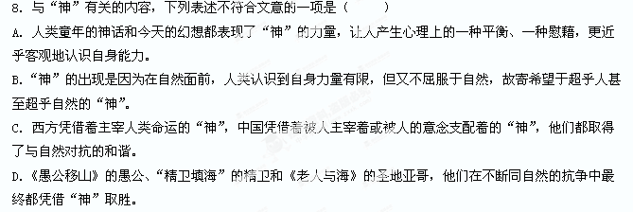9．下列对原文思路的概括和分析，不正确的一项是（ ）
A．第一、二段解释“神”的概念含义，以及人类凭借“神”取得的跟自然对抗的和谐在中西文学作品中显现的不同内涵和风格。
B．第三段阐述对待自然，中西文学作品有着不同表现，并指出看重个人力量的人比较自信，不看重外界影响，更看重自我奋斗。
C．第四段分析在征服自然的行动上，西方和中国存在着巨大文化差异，以及这种差异给西方和中国的人才发展带来的不同影响。
D．第五段明确写作意图，作者希望借反映中西文化的差异来借鉴外来文化并反思民族文化，在扬弃和吸收中更好发展民族文化。
10．从人与自然的关系看，中国与西方文学作品中体现的中西文化的差异主要有哪些？（4分）
答：

（二）阅读下面的文字，完成11—15题(20分)
大树和我们的生活
周 涛
我们不但是今天生活在这块土地上，而且过去生活在，并且还要永远生活在这里，在整体之中。
——列夫·托尔斯泰
①如果在你的生活周围没有伟人、高贵的人和有智慧的人，你该怎么办？请不要变得麻木，不要随波逐流，不要放弃向生活学习的机会。因为至少在你生活的周围还有树——特别是大树，它能教会你许多东西。一棵大树，那就是人的亲人和老师，而且也可以毫不夸张地说，它就是伟大、高贵和智慧的象征。
②早在汉代，就有“岂不罹凝寒，松柏有本性”这样的名句（刘桢《赠从弟》），将树的生命与人的生命紧密联系起来。再早些，也有人流露过这种意思，叫做“树犹如此，人何以堪”。这证明，树的生命比人的生命更长久，从“阅世”的意义上看，人是比不过树的。所以，你若是到十三陵，看到周围静立在那里的松柏，尤其是看到那种虎卧龙盘的老柏，会不由得生出某种敬畏和感激——有什么办法，帝王们都死了，它们却依然活着，默默地、冷静地俯视着人间的兴衰更迭、生死荣辱。在某种意义上，它们就是历史，它们就是帝王。
③我甚至觉得没有什么哲学比一棵不朽的千年老树给人的启示和教益更多。同样是生命，树以静以不言而寿，它让自己扎根大地并伸出枝叶去拥抱天空，尽得天地风云之气。相比之下，人愚蠢而又浅薄，熙熙攘攘，声嘶力竭。树的存在为人们贡献了自己的全部，从枝叶到花果根干，却从未向人们索取过什么。许多家畜供人驱使食用，但同样靠人喂养照料。树本来是用不着人养的，它在大自然中间活得好好的，姿态优美，出神入化。那些绝崖石缝中斜逸而出的松树是靠人养活栽种的吗？它甚至连恳求人们不要砍伐它的意思都不曾流露——那是锯子在尖叫而不是树在尖叫。
④等到大树被伐倒了，人们看到了它的心——年轮。一圈一圈，岁月的波纹荡漾，生命的记忆永存。这时候，略有悟性和良知的人就全明白了：树绝不是麻木的，而恰恰是有灵有智的。它虽不语不行，心里面却比谁都清楚。它与山河大地、飞禽走兽、风云雨雪雷电雾的关系，比人更深入、更和谐。它是处理这些复杂关系的大师。
⑤它不靠捕杀谁，猎获谁而生存，但它活得更长久。这可真不是一件简单的事儿，它连草也不吃，连一只小虫子的肉也不吃，但它却能长得高大、粗壮、漂亮，这才是奇迹呢。真正有生命力的大树已经与天地风云融为一体了，它与山河共呼吸，取万物之精气，反过来又养育万物；得日月之灵华，结果又陪衬日月。若是说什么气功，树才是真懂气功的大师。要说什么“天人合一”，人类不过从树那儿学了一点皮毛。
⑥我在塔克拉玛干边缘的墨玉县见到过一棵八百年的梧桐树王。那样干燥的沙漠边缘，它得有多大的修行才能活过来呀？何况它不仅活着，而且枝叶繁茂，生机勃勃，它像一个帝王一样挺立着，襟怀博大，常人和梯子在它的脚下显得多么渺小、卑微。它的王者风范不是靠什么前呼后拥的虚势造成的，它靠它的阅历、它的顽强生命力、它的光辉的生命形态，使人望之生敬仰之心、爱慕之情，使人认识到伟大、高贵、智慧这些词语从人类头脑中产生时的本意。
⑦我还见到过五百年高龄的无花果王，它占地数亩，落地的无花果使它周围散发着甜腻的腐败和幽深的清香，它的枝干如同无数巨蟒纠缠盘绕、四处爬伸。它达到了它这种植物的极致，造就成、编织成一座自己的宫殿。
⑧但是树和人一样，同样有各式各样的苦难伴随，除了被砍伐之外，还有各种艰难。在天山南麓温暖干燥的农村，白杨是路边、渠旁、屋后、田畔常栽的树，它绿叶飒飒直耸高天。可是有一年冬天，南疆奇冷，这些适应了温暖干燥气候的白杨经历了打击。有些已经非常粗壮、高大的白杨被生生从中间冻出一条裂缝，裂缝一指宽，从树这边透过裂缝可以一眼看到那边的农田。
⑨一棵树在漫长的成长过程中，会遇到各种大大小小的灾难，但它要是都挺过去了，经历了时间的考验，它就会成为一棵大树。这样的大树会引起人们特殊的敬意。比如在哈密，就有一些幸存下来的百年老柳树。它们的形态确实不同凡响，一看就知道，是有特殊生命力和特殊经历的树。它们身上都有编号挂牌，就像勋章一样，代表着特殊的荣誉。这些柳树就是大名鼎鼎的“左公柳”——左宗棠平阿古柏后沿途栽下的柳树。可是当年“遍栽杨柳三千里”，能活到今天的，也就只有这些。
⑩你细细端详这些巨大的柳树，会从它们每一棵树的神态上，找到左宗棠的神韵，一派大人物的风范。我当时就颇感疑惑，心想，难道树也会遗传栽树人的风貌吗？要是果然如此，那树就是通神通灵的生物了。
（选文略有删改）
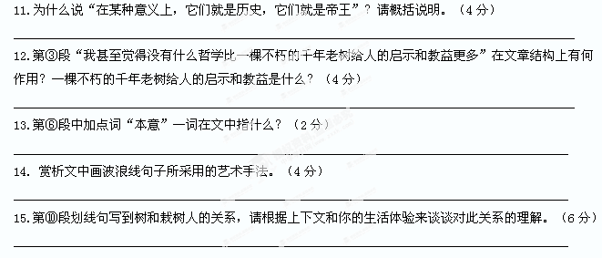
三、古代诗文阅读（共39分，其中选择题每小题3分）
（一）阅读下面的文言文，完成16—20题。（19分）
南康直节堂记①
［宋］苏 辙
南康太守听事之东，有堂曰“直节”，朝请大夫徐君望圣之所作也。庭有八杉，长短巨细若一，直如引绳，高三寻，而后枝叶附之。岌然如揭太常之旗，如建承露之茎；凛然如公卿大夫高冠长剑立于王廷，有不可犯之色。堂始为军六曹吏所居，杉之阴，府史之所蹲伏，而簿书之所填委，莫知贵也。君见而怜之，作堂而以“直节”命焉。
夫物之生，未有不直者也。不幸而风雨挠之，岩石轧之，然后委曲随物，不能自保。虽竹箭之良，松柏之坚，皆不免于此。惟杉能遂其性，不扶而直，其生能傲冰雪，而死能利栋宇者，与竹柏同，而以直过之。求之于人，盖所谓不待文王而兴者耶？
徐君温良泛爱，所居以循吏称，不为皦察之政，而行不失于直。观其所说，而其为人可得也。《诗》曰：“惟其有之，是以似之。”堂成，君以客饮于堂上。客醉而歌曰吾欲为曲为曲必屈曲可为乎吾欲为直为直必折直可为乎？有如此杉，特立不倚，散柯布叶，安而不危乎？清风吹衣，飞雪满庭，颜色不变，君来燕嬉乎！封植灌溉，剪伐不至，杉不自知，而人是依乎！庐山之民，升堂见杉，怀思其人，其无已乎？”歌阕而罢。
元丰八年正月十四日，眉山苏辙记。

注：①苏辙作此文时为元丰八年，他因苏轼案牵连而遭贬已有五年，其时应是仍在筠州。筠州虽属江南西路而南康属江南东路，但二者相邻，故与徐望圣有往来。

16．对下列加点词的解释，不正确的一项是（ ）
A．岌然如揭太常之旗 揭：高举
B．观其所说，而其为人可得也 说：同“悦”
C．然后委曲随物 委曲：屈曲变弯
D．有如此杉，特立不倚 特立：与众不同
17．下列各组加点字意思和用法相同的一项是（ ）
A．府史之所蹲伏 句读之不知，惑之不解
B．惟杉能遂其性 其孰能讥之乎
C．与竹柏同，而以直过之 一日之内，一宫之间，而气候不齐
D．君以客饮于堂上 久之，能以足音辨人
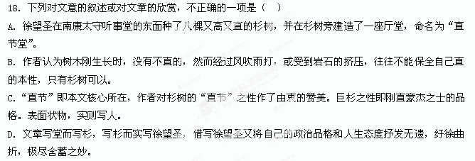19．用“/”给文中画横线的句子断句。（3分）
客醉而歌曰吾欲为曲为曲必屈曲可为乎吾欲为直为直必折直可为乎
20．把文言文阅读材料中划线的句子翻译成现代汉语。（7分）
（1）君见而怜之，作堂而以“直节”命焉。（3分）

（2）庐山之民，升堂见杉，怀思其人，其无已乎？（4分）

（二）阅读下面这首诗，完成21—22题。（6分）
山寺夜起
江湜
月升岩石巅，下照一溪烟。烟色如云白，流来野寺前。
开门惜夜景，矫首看霜天。谁见无家客，山中独不眠。
21．三四两句中的“烟”有哪些特点？（2分）

22．结合全诗分析诗人“不眠”的原因。（4分）

（三）阅读下面的文字，完成23-24题。（6分）
（材料一）子曰：“道之以政，齐之以刑，民免而无耻，道之以德，齐之以礼，有耻且格。” （《论语·为政》）
（材料二）子曰：“君子怀德，小人怀土；君子怀刑，小人怀惠。” （《论语·里仁》）
（材料三）台湾学者萧民元先生对材料二有过质疑，他认为“刑”是一个音误字（声音相近，写的人写时误听而错写），正确的应该是“君子怀德，小人怀土；君子怀信，小人怀惠。”
23．请指出材料一所体现出的孔子的思想。（2分）

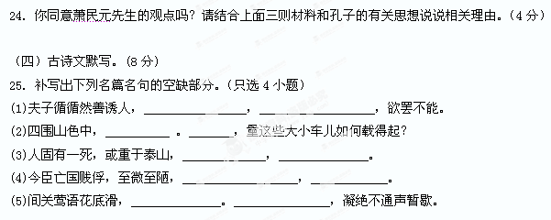
四、作文（60分）
26．阅读下面文字，根据要求作文。
人生的一切变化，一切魅力，一切美都是由光明和阴影构成的。
——列夫·托尔斯泰
请根据阅读后的感悟和联想，写一篇不少于800字的文章。
要求：①自定立意； ②自拟标题；③除诗歌外文体不限，但文体特征要鲜明。

温州十校联合体2013年第一学期高三期初语文适应卷 参考答案
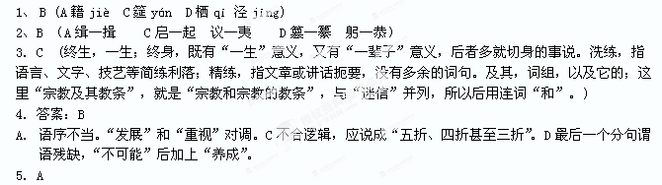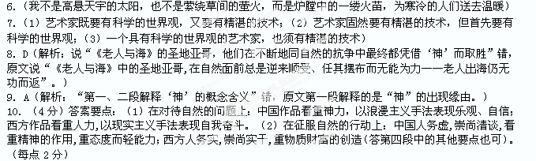
11.树的生命比人的生命更长久；（2分）树默默地、冷静地俯视着人间的兴衰更迭、生死荣辱，令人不由得生出某种敬畏和感激。（2分）
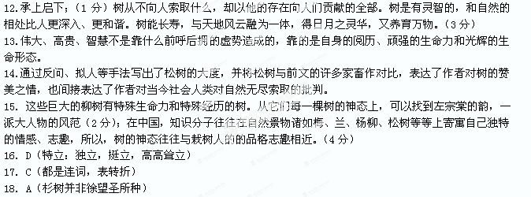19. 客醉而歌曰/吾欲为曲/为曲必屈/曲可为乎/吾欲为直/为直必折/直可为乎
20．（１）徐君（徐先生）见到这个地方，很是爱惜它，就改建成这座厅堂并命名它为“直节”。
（２）庐山一带的百姓，登上直节堂见到了杉树，就会怀念起像杉树一样品行正直的人，这种怀念大概是（永远）不会停止的吧！
21.三四两句中的“烟”有两个特点：一是白色，一是具有动态。
22.诗人不眠有两方面原因：一是喜爱山中夜景，前四句描写山中月夜美景，第五句“开门惜夜景”，“惜”字表达了诗人对山中夜景的喜爱；二是思家，最后两句中“无家客”“独”表现出诗人的孤独和羁旅思家之情。
23．主张统治者为政以德，养民以礼，反对用刑罚来整顿百姓。（2分）
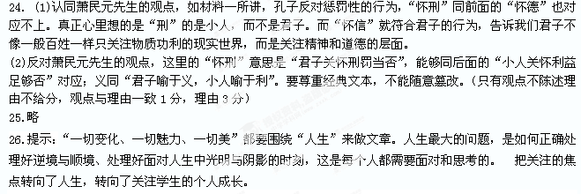
【参考译文】
南康太守办公厅的东面，有一座厅堂叫“直节堂”，是朝请大夫徐望圣建造的。庭院里有八棵杉树，长短粗细一样，直得像墨线弹的一样，在二丈多高处开始长有枝叶。这些树高耸的样子就像高高举起的太常旗、像巍巍矗立的承露盘的柱。那种凛然正气又像公卿大夫头戴高高的帽子、身佩长长的宝剑立在朝廷之上，有神圣不可侵犯的神色。这里起初是南康军的各部门官吏住的地方，杉树的树荫底下，是书记们蹲伏在一起办公的场所，簿册文书丢在里面，没有人知道这儿有什么可贵之处。徐君见到这个地方，很是爱惜它，就改建成这座厅堂，而且命名为“直节”。
树木刚生来时，没有不是直的。不幸经过风吹雨打而弯曲，或受到岩石的挤压，这样才随外物的影响而屈曲变弯，不能保全自己直的本性，即使像竹箭这样的优质、松柏这样的坚贞都免不了这样。只有杉树能顺着它的本性，不用人扶植就能长得很直。活着能傲对冰雪，死后能利用它做栋梁屋宇，都与竹、柏相同，但在躯干挺直这点上却又超过了竹、柏。如拿杉的这种品格要求于人的话，那么，这种人大概就是所谓“不等文王出现就会崛起”的豪杰之士吧！
徐君性格温和善良，广施仁爱，在他任职的地方，他以奉公守法而受人称赞。他不施行严明苛刻的政令，但行为却保持正直。看看他所喜欢的，就可知道他的为人了。《诗经》说：“君子有才能，所以能继承前人的事业。”直节堂建成之后，徐君与客人在堂上宴饮，一位客人醉醺醺地唱着歌说：“我想做个品行不正的人，可是品行不正的人必然会卑躬屈膝，品行不正的人可以做吗？我想做个品行正直的人，可是做正直的人必然会受到挫折，品行正直的人可以做吗？正像这丛杉树，高高耸立而不偏倚，枝桠伸展，叶片散布，能安然而不危险吗？然而清风吹动衣襟，飞雪洒满庭院，杉树依然颜色不变，您来到树下休息游玩吧！壅土培植灌溉杉树，而不如剪削砍伐，杉树自己并不知道，而要依靠爱树的人呀！庐山一带的百姓，登上直节堂见到了杉树，就会怀念起像杉树一样品行正直的人，这种怀念大概是永远不会终止的吧！”一曲歌终，宴会也就散了。
元丰八年正月十四日，眉山苏辙记。
出卷人：丁家盛（鳌江中学）

